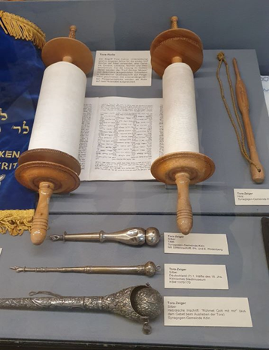
Tora und Zeiger als Lesehilfe

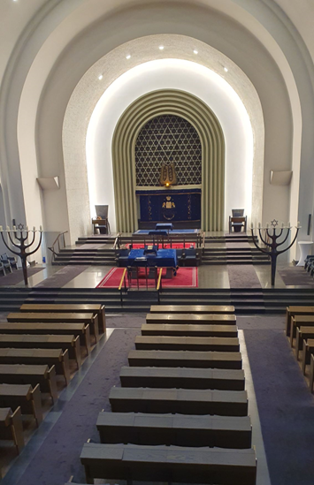
Gebetsraum der Kölner Synagoge

